Nama : Rayhan Fadel Irwanto

NIM : 122140236

1. Buat database dengan nama ”Toko”.

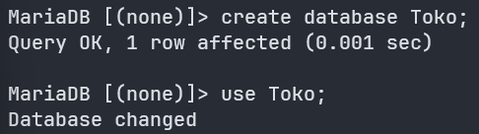

1. Buat Tabel dan masukan data seperti yang tertera pada modul 3.

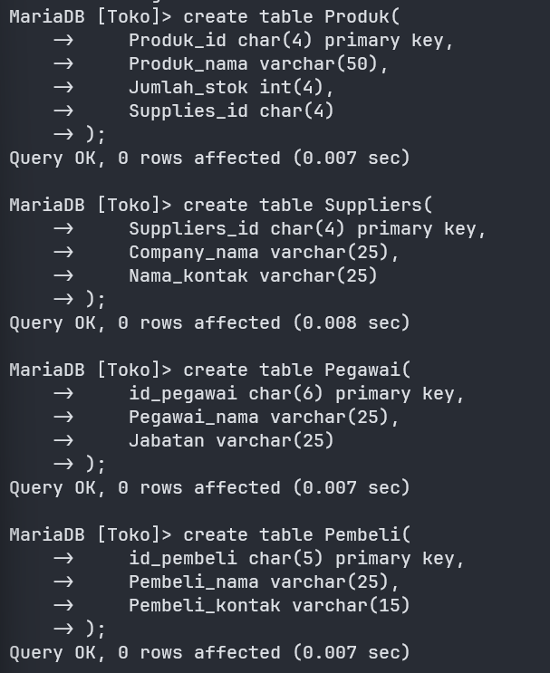

1. Inputkan Data (Sesuaikan dengan yang di modul).

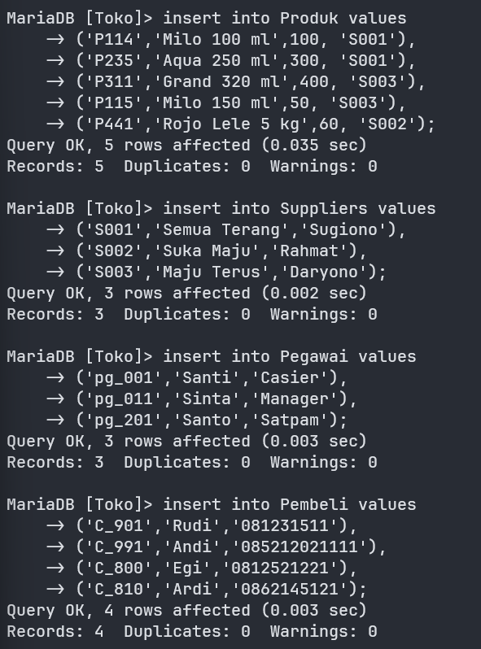

1. Ubah id_pembeli “C_800” menjadi “C_890”.

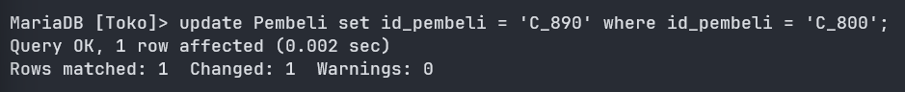

1. Tampilkan nama barang yang stoknya <700 pcs.

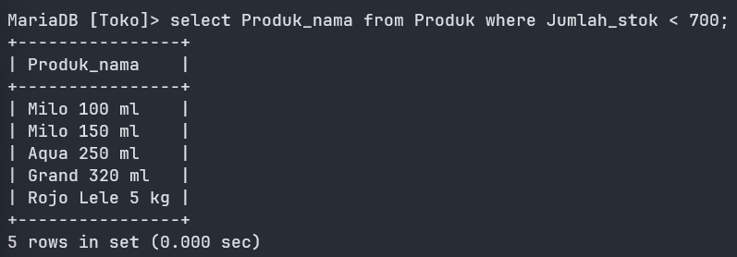

1. Hapus pembeli dengan id_pembeli “C810”.

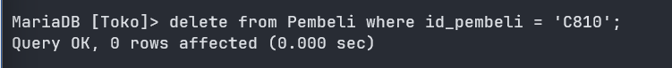

1. Tampilkan table pembeli.

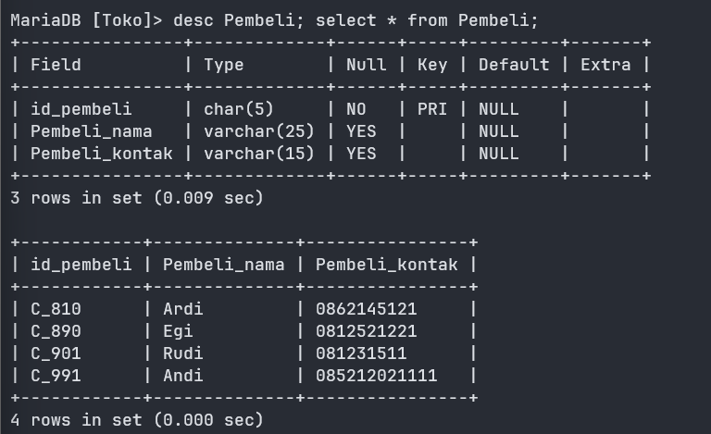

1. Tampilkan produk yang di jual oleh toko suka maju.

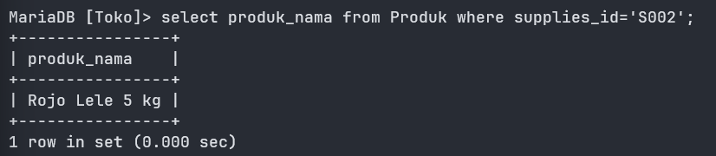

1. Ubah jumlah barang pada milo 100 ml menjadi 800 pcs.



1. Ubah nama pemilik perusahaan “semua terang” menjadi “Ali”.



1. Tampilkan pembeli yang memiliki code “C_9”.

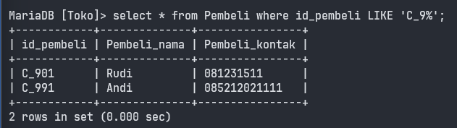

1. Tampilkan seluruh stok produk yang ada di Gudang.

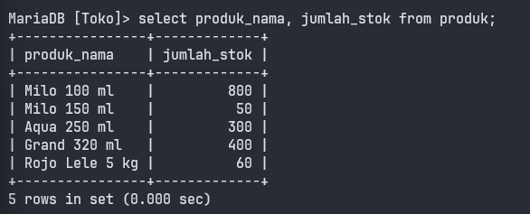

1. Tampilkan semua produk yang memiliki id supplier "S001" dan "S003".

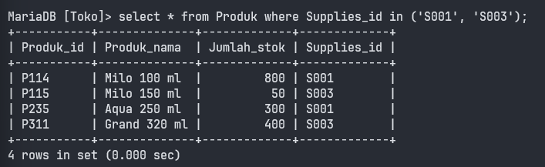

1. Kenaikan jabatan pada santo yang menjadi cashier.

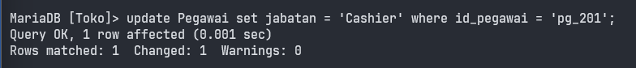

1. Ada kesalahan inputan pada pembeli_ nama dan pembeli_kontak dengan id “C_890” yang seharusnya “prassetya” dengan nomor hpnya “08521116464”.

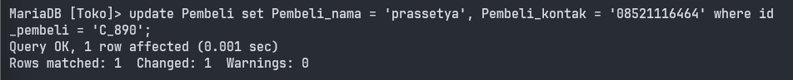

1. Pada bulan januari 2018 manager toko tersebut digantikan oleh “yaya” dengan idpegawai yang berbeda yaitu “pg_300” Pada suatu ketika toko akan memberikan diskon dengan pelanggan yang memiliki nomerhp “0852XXXX”x=bebas.

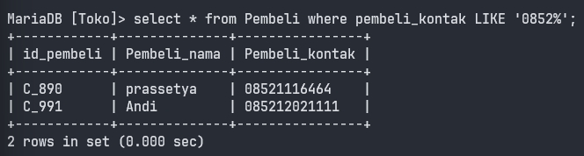

1. Pada bulan januari 2018 manager toko tersebut digantikan oleh “yaya” dengan id pegawai yang berbeda yaitu “pg_300”.

